St. Anton am Arlberg mit Kindern entdecken
Bergsommer im Familientempo

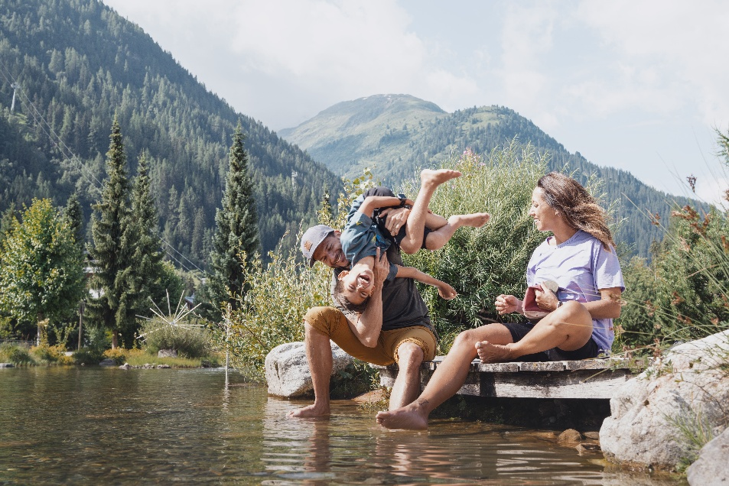
Zwischen Bergbahnen, Naturtälern und Kinderprogramm zeigt St. Anton am Arlberg, wie entspannt Sommerurlaub mit Kindern
in den Alpen sein kann. © TVB St. Anton am Arlberg / www.karinpasterer.com

Berge, Kinder und Erholung – das klingt nicht in allen Ohren sofort nach einem Match. In St. Anton am Arlberg nehmen Bergbahnen den ersten Anstieg ab, nahezu ebene Wege reichen bis in stille Naturtäler und Hase Hoppl verschafft Eltern ein paar Stunden für sich selbst oder für Touren mit mehr Anspruch. Zwischen Seen, Gondeln und tierischen Spaziergängen entsteht ein Urlaub, der bewegt und gleichzeitig zur Ruhe kommen lässt. www.stantonamarlberg.com

Sattes Bergglück, sanft erreichbar

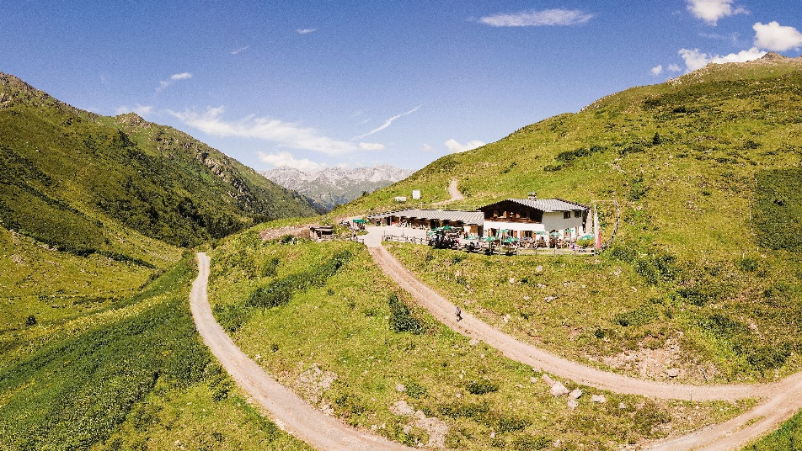
Panorama ohne langen Aufstieg: Familien kürzen den Weg zur Alpe Rossfall auf 1.810 Metern
mit der Rendlbahn ab. © TVB St. Anton am Arlberg / Patrick Bätz

Berggefühl braucht in St. Anton am Arlberg keinen langen Aufstieg. Mit den Bahnen erreichen Familien bequem die Höhenlagen rund um Gampen, Kapall, Galzig, Rendl und Valluga, höchster per Seilbahn erreichbarer Gipfel der Region (2.811 Meter). Oben beginnt der Ausflug dann mit weitem Blick statt müden Beinen. Aktive erkunden von dort die Alpenwelt weiter zu Fuß oder mit dem (E-)Bike, das in den Gondeln von Rendl- und Galzigbahn mitgenommen und an den Bergstationen aufgeladen werden kann. Am Rendl verläuft beispielsweise eine 9,4 Kilometer lange Wanderung über den Riffel-Höhenweg mit Blick auf den Kartellsee bis zur Alpe Rossfall und wieder zurück (ca. 3,5 Std. Gehzeit). Radler nutzen die Route Richtung Tritschalm und weiter durch das Moostal bis zum Ziel. Mit kleinen Kindern zählt die richtige Ausrüstung: Für Schotter, Almwege und Gefälle empfiehlt sich ein geländetauglicher Kinderwagen mit Luftbereifung und Handbremse; Kindertragen für den Rücken, sogenannte Kraxen, verleihen St. Antons Sportgeschäfte.

Der weiße Flausch

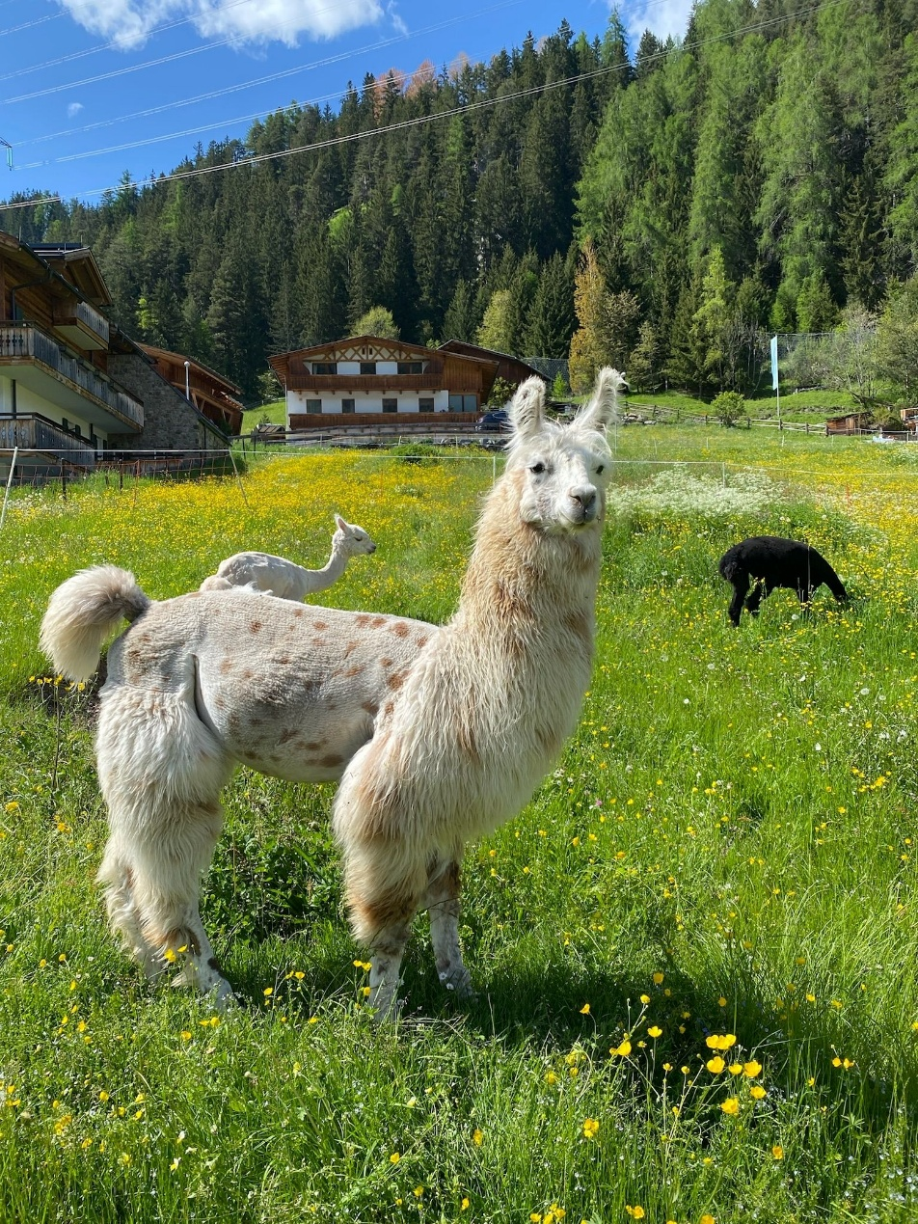
Entspannt durch St. Anton am Arlberg: Bei einem Spaziergang mit den „Lampakas“ vom Möslihof führen Teilnehmer
ab zwölf Jahren ihr eigenes Lama oder Alpaka an der Leine. © Lampakas vom Möslihof

Bereits ab der ersten Nacht gehört die kostenfreie St. Anton Mobilitäts-Karte zum Aufenthalt im Tiroler Bergdorf. Sie umfasst unter anderem eine geführte Wanderung, ausgewählte Eintritte, Busfahrten sowie Hoppls Kinderprogramm. Von Montag bis Freitag ziehen kleine Gäste zwischen 10 und 16 Uhr mit professionellen Betreuern und Maskottchen Hase Hoppl hinaus in die Natur, lesen Spuren im Wald, beobachten Tiere und erkunden den Arlberger Bergsommer spielerisch. Im Ortsteil St. Jakob bleibt es bei einer Wanderung mit den Lampakas vom Möslihof flauschig, bei den eineinhalb- bis zweistündigen Touren durch die Region wechseln sich hofeigene Lamas und Alpakas ab. Kinder bis fünf Jahre nehmen kostenfrei teil, danach beginnen die Preise je nach Altersgruppe bei 17 Euro pro Person.

Vom ruhigen Dorf ins stille Tal

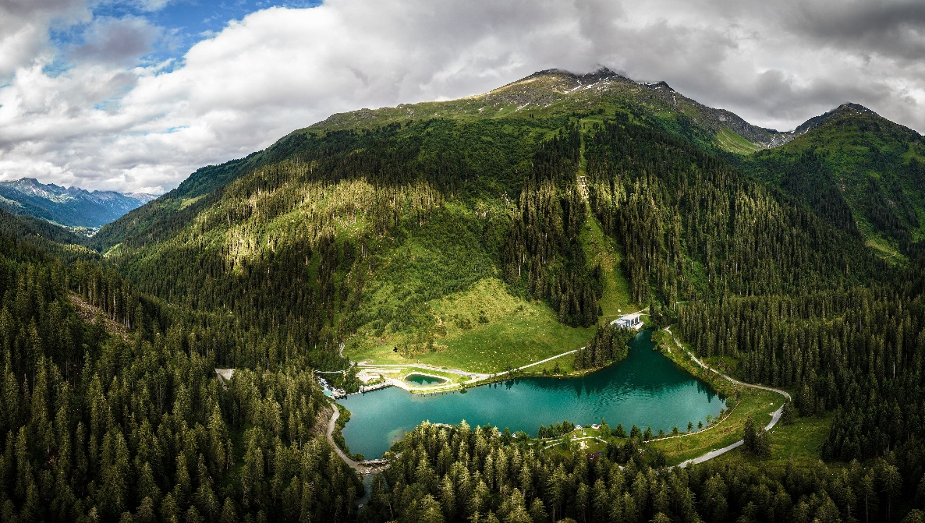
Zu Fuß, mit dem Fahrrad oder den öffentlichen Verkehrsmitteln – unweit des Dorfzentrum von St. Anton am Arlberg erreichen Familien in kurzer Zeit den smaragdgrünen Verwallsee im gleichnamigen Tal. © TVB St. Anton am Arlberg / Patrick Bätz

„Leicht erreichbare, kaum bebaute Natur- und Kulturlandschaft in der Nähe von Städten“ – die Definition eines Naherholungsgebiets verdeutlicht, warum ein Ausflug in das Verwalltal bei einem Aufenthalt in St. Anton am Arlberg nicht fehlen sollte. Auf nahezu ebenen Wegen erreichen Familien das autofreie Tal zu Fuß, mit dem Fahrrad oder öffentlichen Verkehrsmitteln. Eine zehn Kilometer lange Rundtour startet beim Tourismusverband, führt durch das Dorf bis zum Mooserkreuz und weiter Richtung Verwallsee. Unterwegs wechseln Wälder, blühende Wiesen und eine 35 Meter lange Stahlseil-Hängebrücke über die Rosanna die Perspektive. Am See schaffen Sitzplätze, Spielplatz und Grillstelle Raum für eine Pause. Vier Sagenstationen entlang der Strecke greifen spielerisch regionale Mythen wie die Hexe von Stiegenegg oder den Schatz auf Burg Arlen auf. Mehr Tempo liefert ein Abstecher in den Waldseilgarten mit 28 Kletterpassagen in bis zu 17 Metern Höhe oder ins Bike-Areal EldoRADo, wo Angebote vom Laufrad bis zur E-Motocross-Maschine warten.

Der Kühle auf der Spur

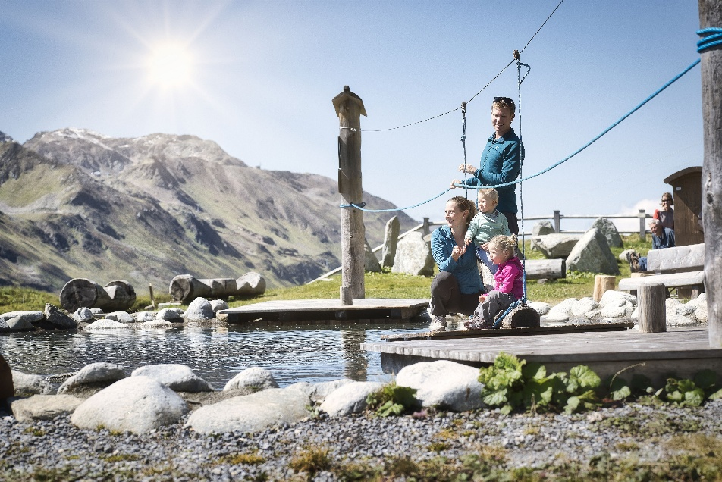
Der Rundweg „Mutspuren“ am Galzig führt Familien oberhalb von St. Anton am Arlberg auf rund 2.100 Metern zu
interaktiven Stationen und einem Wasserspielplatz. © TVB St. Anton am Arlberg / Patrick Bätz

Auf der aussichtsreichen Wanderung Mutspuren (2,5 Std., 5 km) tauchen Familien auf rund 2.100 Metern in die Geschichte der Region ein und folgen den Fährten der Arlberg-Pioniere. Die Rundtour startet direkt an der Bergstation Galzig und verbindet interaktive Stopps und einen Wasserspielplatz. Senn’s WunderWanderWeg (2 Std. 15 min, 6,3 km) oberhalb von St. Anton am Arlberg widmet sich zwischen dem Maiensee in St. Christoph und der Sennhütte den Themen Klimawandel und Naturschutz. Entlang der Route liegen kreative Erlebnisstationen wie Kräutergarten, WunderWald und Kneippweg. Die Kraft des Wassers sehen und spüren Familien am Stockibach-Wasserfall: Die Aussichtsplattform (ca. 1 Std., 3,3 km) am Naturschauspiel bringt Groß und Klein nah an die sträubende Gischt, die für deutlich kühlere Luft sorgt.

Über St. Anton am Arlberg. Mit 85 Bergbahnen und Skiliften, mehr als 300 Kilometer markierten Abfahrten und 200 Kilometer Varianten im freien Gelände zählt St. Anton am Arlberg zu den renommiertesten Wintersportorten weltweit. Im Sommer beeindruckt die österreichische Urlaubsregion mit Bergaktivitäten und Events aller Art vor spektakulärer Alpenkulisse. Genussurlauber schätzen die vielfach prämierte Haubenküche im traditionsbewussten Tiroler Bergdorf. Seit 2021 ist St. Anton am Arlberg offizielle Klimawandel-Anpassungsmodellregion und beheimatet mit einer Seehöhe von 1.304 Metern den weltweit höchstgelegenen ICE-Bahnhof. Mit ihrer Auszeichnung als „Best Tourism Village“ 2023 durch die UN-Welttourismusorganisation (UN Tourism) bewies die Gemeinde einmal mehr, dass Tourismus und nachhaltiges Engagement miteinander harmonieren können.

